Project – 期末專題報告

電機所 110061596 程朝略

一、題目描述 :

1.找出此音訊檔的各項參數(如取樣頻率...等)

2.播放此音訊檔用人耳去感受惱人的干擾形式

3.利用MATLAB程式分析出干擾的性質

4.設計DSP方法來去降低干擾，讓處理後音訊撥放時聽不道原來惱人干擾的聲音

5.將你的想法作法寫成期末專題報告，並貼上你的MATLAB程式繳交。

a. **簡易流程圖:**

讀取音檔並撥放

時域

頻域

輸出音檔

將頻域訊號轉為時域訊號

繪出頻譜2 (freq domain)

分析並設計濾波器

設計low pass filter並套用上去

繪出頻譜1 (freq domain) 發現仍有雜音

**b. 想法及做法:**

首先，使用內建函數audioread將音檔讀取進來，可以得到第一題答案取樣頻率fs以及訊號signal。其中，讀取得到取樣頻率 fs=44100Hz，這也是大部分音檔的取樣頻率。而由於音檔有多個相似頻道，為了降低計算，將其中一個頻道的訊號取出。

透過soundsc播放出音檔，由於音檔很長，為了減少播放時間，只取前100000個取樣點，在很安靜的環境極仔細的聆聽下，發現背景有一個單調的雜音，由於頻率固定，因此先嘗試**低通濾波器(LPF)**將這個單調雜訊濾除。

低通濾波器設計上，將截止頻率設定為0.25*44100/2 Hz。此時，再度撥放通過低通濾波器的聲音，發現雜訊仍無法消除。因此，我試著將頻譜圖畫出分析雜訊性質，這裡使用**Fast Fourier Transform**計算出頻譜值，將頻譜繪出，詳見**fig 1**。由圖可以知道雜訊參雜於訊號內，因此只能最大限度的去除雜訊，並無法完全消除，否則音樂會失真

重點部分及**分析**上，觀察頻譜圖發現訊號**在特定頻率都有一個脈衝**，並且這個脈衝是有週期性的。因此我們可以試著計算該脈衝的週期，大約每**300Hz**就會有一個脈衝。而由頻譜可以知道若只使用低通或高通濾波器無法完全去掉雜訊。為了要將這些脈衝全部移除，在頻譜上面設計濾波器是最方便的。我找到左右兩邊的第一個脈衝大致位於**21900Hz**，以求得脈衝的位置。藉由 for迴圈(-21900:300:21900)，將脈衝位置的軸座標索引找出。此時，我有設定**抑制強度(reduction ratio = 0.1)**，將脈衝附近(index-7:index+7)的強度設定為原本的0.1倍，抑制該頻率附近的訊號以降低雜訊。由於這些頻率也會包含原本的訊號**，因此只能做抑制，不能完全消去，否則會使原始聲音產生變化**。

處理的手段最主要是透過頻譜上設計濾波器達成抑制雜音。畫出處理過後的頻譜，詳見**fig 2**。我發現這些脈衝被大幅抑制，不再有週期性排列的雜訊頻率。最後將訊號**從頻域轉換回時域**，由於經過濾波器後頻率成分改變，使用反傅立葉轉換後可能產生複數，因此需要取出實數部分(real part)。播放處理後的聲訊，可以明顯感受到雜音被濾掉的感覺，算是有達成降低雜音的目的 ^^。最後再將處理後的音檔用函數audiowrite輸出為Processed_Lisa.wav (附件)。

(取樣頻率: 44100Hz, bits revolution = 16)。

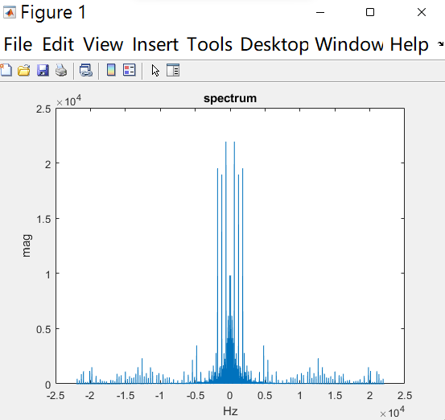

**Fig 1 -**只有經low pass filter處理的訊號

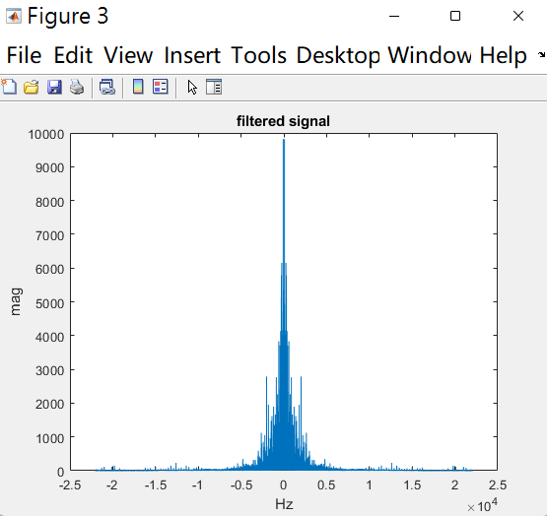

**Fig 2 -**經頻譜上設計濾波器處理的訊號

**c. 心得**

做完這次的project後，也算是初略的搞懂一些關於音訊的處理手段。實在很高興在期末這幾天總算把它做出來了，雖然不敢說做的非常的精密，將雜音完全的濾掉，但比較音訊處理前後，有明顯差別頗欣慰。

相關程式碼如下，謝謝!

**Matlab code :**

close all

clear

clc

[signal, fs] = audioread('Lisa_noise.wav'); % 讀取得到取樣頻率 fs=44100Hz

signal = signal(:,1); % 由於音檔有多個相似頻道，為了降低計算，將其中一個頻道的訊號取出

soundsc(signal(1:100000),fs)

% 發現背景有一個單調的雜音，由於頻率固定，因此先嘗試低通濾波器(LPF)將這個單調雜訊濾除

% 設計 LPF

LPF = lowpass(signal,0.25); % 截止頻率為 0.25*44100/2 Hz

pause(2)

soundsc(LPF(1:100000),fs)

% 再次播放後雜訊仍無法消除

% 3. 試著將頻譜圖畫出分析雜訊性質

Sig = fftshift(fft(signal)); % 使用FFT計算頻譜值

freq_axis = linspace(-fs/2,fs/2,length(Sig)); % 設定繪圖頻率軸

% 將頻譜繪出

figure(1)

plot(freq_axis,abs(Sig))

xlabel('Hz')

ylabel('mag')

title('spectrum')

% 觀察頻譜圖發現訊號在特定頻率都有一個脈衝

% 大約每300Hz就會有一個脈衝

% 找到左右兩邊的第一個脈衝大致位於21900Hz，因此

pulse = -21900:300:21900;

for kk = 1:numel(pulse)

[val,ind] = min(abs(freq_axis-pulse(kk)));

reduction_ratio = 0.1;

Sig(ind-7:ind+7) = reduction_ratio*Sig(ind-7:ind+7);

% 由於這些頻率也會包含原本的訊號，因此只能做抑制，不能完全消去

end

% 畫出處理過後的頻譜

figure(2)

plot(freq_axis,abs(Sig))

xlabel('Hz')

ylabel('mag')

title('filtered signal')

% 這些脈衝被大幅抑制，不再有週期性排列的雜訊頻率

% 最後將訊號從頻域轉換回時域

signal = ifft(fftshift(Sig));

% 由於經過濾波器後頻率成分改變

% 使用反傅立葉轉換後可能產生複數

% 因此需要取出實數部分

signal = real(signal);

pause(2)

% 播放處理後的聲訊

soundsc(signal,fs)

% ouput to the .wav file :

% the sampling frequency is 44100 1/s

% the bits revolution is : 16

Fs = 44.1E+3; % Sampling Frequency

nBits = 16; % Bit Resolution

audiowrite('Processed_Lisa.wav', signal, Fs, 'BitsPerSample', nBits, 'Comment','Lisa - Processed');